**SUMÁRIO**

1. DETALHAMENTO
2. REGISTRO CONTATOS DIVERSOS COM CLIENTES
3. REGISTROS DA QUALIDADE (SE HOUVER)

|  |  |  |
| --- | --- | --- |
| **Elaborado por:** | ROBERTON GOSTON | 20/10/15 |
| **Revisado/Aprovado por:** | AMANDA BRITO | 23/10/15 |

|  |  |  |  |
| --- | --- | --- | --- |
| HISTÓRICO DAS ALTERAÇÕES | | | |
| DATA | REV. | ITENS REVISADOS | ALTERAÇÃO REALIZADA |
| 20/10/12  29/09/20 | 00  01 | -  - | Elaboração Inicial  Registro de Contatos |

1. INFORMAÇÕES GERAIS

O Pipedrive é um sistema CRM que funciona apenas online. Ele pode ser usado no telefone, via aplicativo próprio, ou no computador via navegador.

A função do sistema CRM é o gerenciamento das atividades comerciais da empresa. Nesse sistema temos primariamente o registro dos clientes com informações de contatos. Temos também o registro de todas as atividades relacionadas com a interação do departamento comercial com os clientes como ligações, envio de emails, envio de propostas e outros.

O sistema tem configurado o fluxo do processo de comercialização. Portanto um guia com etapas de desenvolvimento de uma proposta comercial até o seu fechamento.

Devem ser registrados no sistema **todos** os contatos feitos com os clientes. Sejam ligações, e-mails, visitas, reuniões e outros. O sistema pode ser personalizado para atender novas demantas.

O usuário deve ser registrado previamente pelo ADM da conta para ter acesso ao sistema.

Em qualquer navegador digite na barra de endereços “www.pipedrive.com”.

Clique em Conectar no canto superior direito.

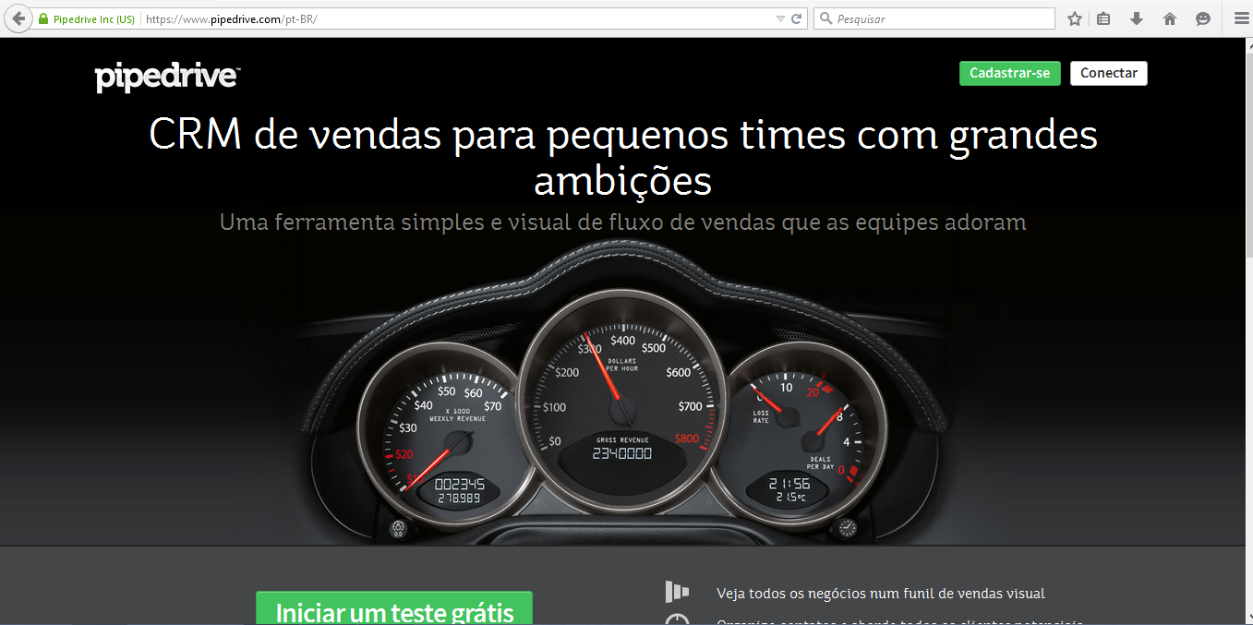

Entre com seu email e senha.

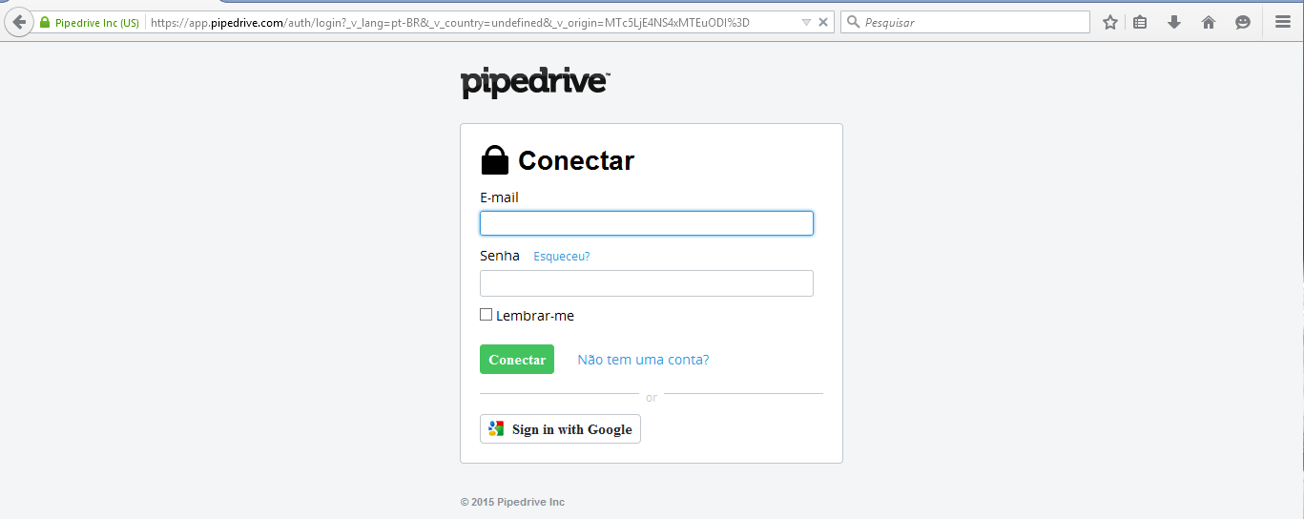

A barra superior da pagina inicial é apresentada em todas as paginas do Sistema.

Na barra temos os seguintes atalhos “Negócios”, “Correio”, “Atividades”, “Contatos” e “Estatística”. No canto direito da barra temos acesso às configurações e ajustes clicando no nome do colaborador logado.

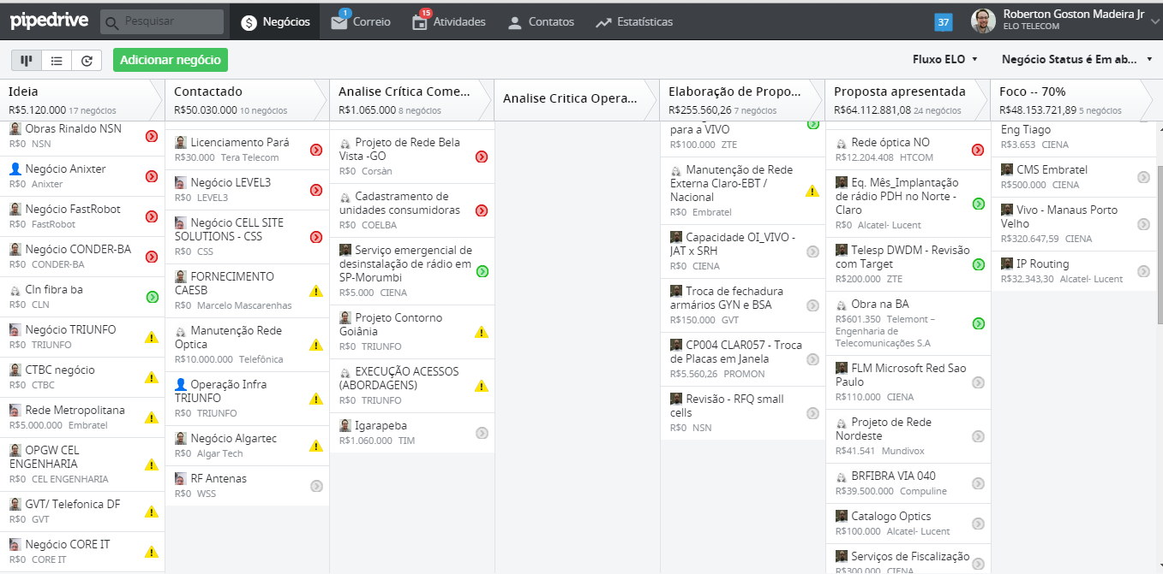

Em “Negócios” temos a visão do fluxo de vendas ou funil de vendas. Ele mostra todas as etapas de venda no Funil e todos os negócios ainda em aberto.

Existem três opções de visualização dos negócios nesta aba. O Funil é a primeira opção e padrão. A segunda é a “Lista”, e a terceira é a “Linha do Tempo” ou “TimeLine”. A opção pode ser acessada clicando em um dos ícones abaixo.

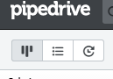

A visão em Lista dos negócios permite uma apresentação similar a de uma planilha de Excel. Podem ser configuradas diversas visualizações de campos e filtros clicando na “roda dentada” no canto superior direto.

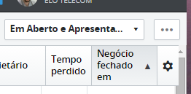

A visão em “Linha do Tempo” pode ser configurada o intervalo de visualização e pode mostrar a data esperada de fechamento, ou o mês de execução do serviço.

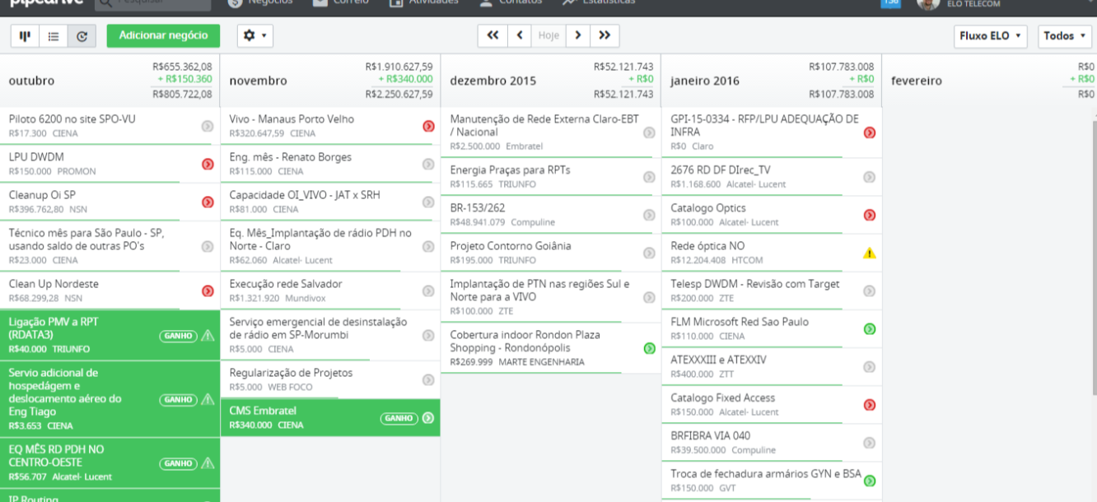

Criando um negócio.

Na pagina inicial clique no ícone verde “Adicionar negócio”

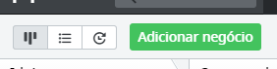

Uma nova janela se abrirá onde devem ser inseridas as informações de contato, a empresa cliente, o nome do novo negócio, o valor estimado, a etapa de inicio e a data de fechamento esperada.

Caso seja um novo cliente outros dados de contato podem ser inseridos posteriormente.

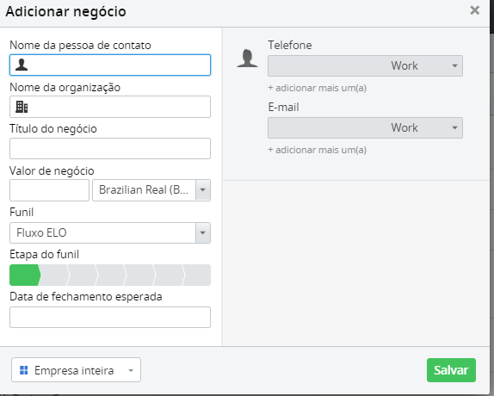

Clique em Salvar e será aberta a pagina do novo negócio criado.

Nesta pagina devem ser preenchidos mais detalhes e informações que já tenhamos do negócio.

No canto esquerdo serão apresentadas as informações que preenchemos na pagina de criação do negócio, como valor, contato, empresa e nome do negócio.

No canto direito temos o nome do assessor comercial responsável e os botões “Ganho” e “Perdido” que só devem ser usados no encerramento da proposta.

Logo abaixo temos a barra informando a etapa que o negócio se encontra. O usuário deve clicar na barra para mover e marcar o status atual da proposta, deixando sempre etapa atual. As etapas possíveis do Fluxo padrão ELO são “Ideia”, Contatado, Analise Critica Comercial, Analise Crítica Operacional, Elaboração de Proposta, Proposta Apresentada, Foco 70%.

No lado esquerdo mais abaixo devem ser preenchidas outras informações como Numero de Proposta, quando esta for criada, Resumo com um pequeno descritivo do serviço, Previsão de execução com uma data estimada de quando o serviço deve ser iniciado após o fechamento, Probabilidade de Fechamento com perspectiva do assessor, e o Segmento com informação do segmento da proposta.

Ainda no lado esquerdo está o quadro Organização, mostrando a empresa cliente, PESSOA com os contatos, Participantes, com outros contatos, Visão Geral com informação de data de criação e atualizações, Seguidores, com os assessores que podem visualizar o negócio e o “EMAIL CCO” que é o endereço de e-mail específico do negócio.

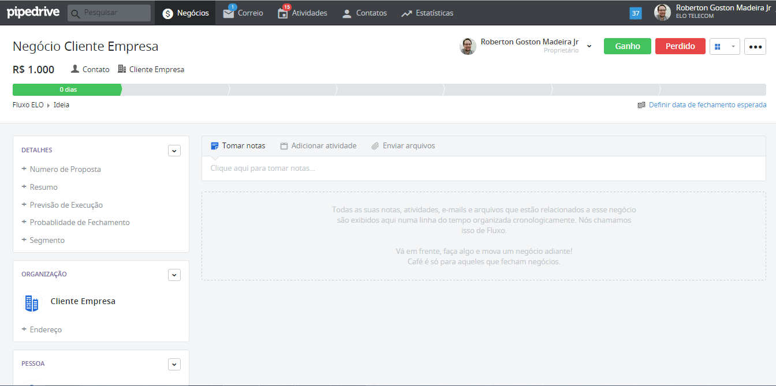

Na parte central temos três opções entre “Tomar notas”, “Adicionar atividades” e “Enviar Arquivos”.

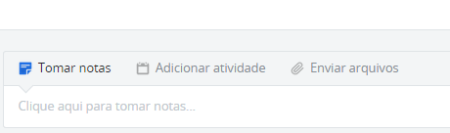

Em “Tomar Notas” é possível criar notas de texto com informações. Essas notas ficarão salvas nessa pagina principal organizadas pela data de salvamento.

Em “Adicionar atividade” devem ser agendadas as tarefas referentes à elaboração de proposta e acompanhamento.

Toda Tarefa deve ter data para realização e ser atribuída da algum responsável com acesso ao sistema.

Toda proposta deve sempre ter uma próxima tarefa agendada!

Logo da criação do negócio devem ser criadas o maximo de tarefas agendáveis possiveis.

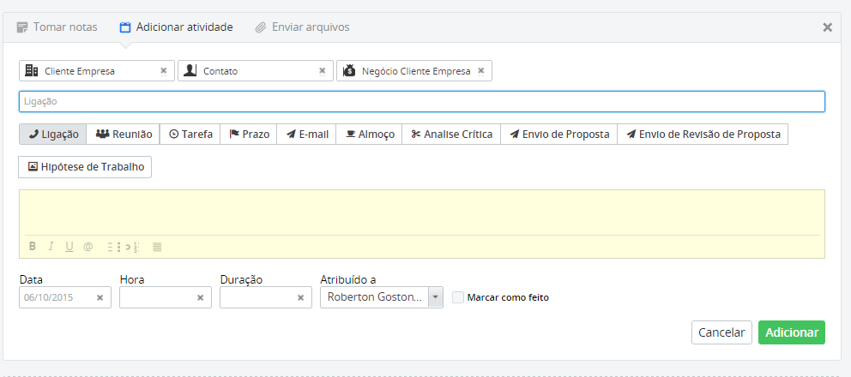

As Tarefas agendadas também podem ser vistas com detalhes na barra superior em ATIVIDADES.

Na Barra superior em CORREIO podem ser vistas as mensagens que foram enviadas ao sistema. Caso a mensagem não esteja relacionada a algum negócio podemos fazer a conexão buscando um negócio na barra de procura no lado direito do menu.



Caso não tenha ainda um negócio criado, também no lado direito, no ícone ver “ADICIONAR NOVO NEGÓCIO” pode ser criado um novo negócio.

Na barra superior em Atividades podem ser vistas com detalhes as atividades agendadas por colaborador, por tipo e por data. Ainda podem ser criadas novas atividades.

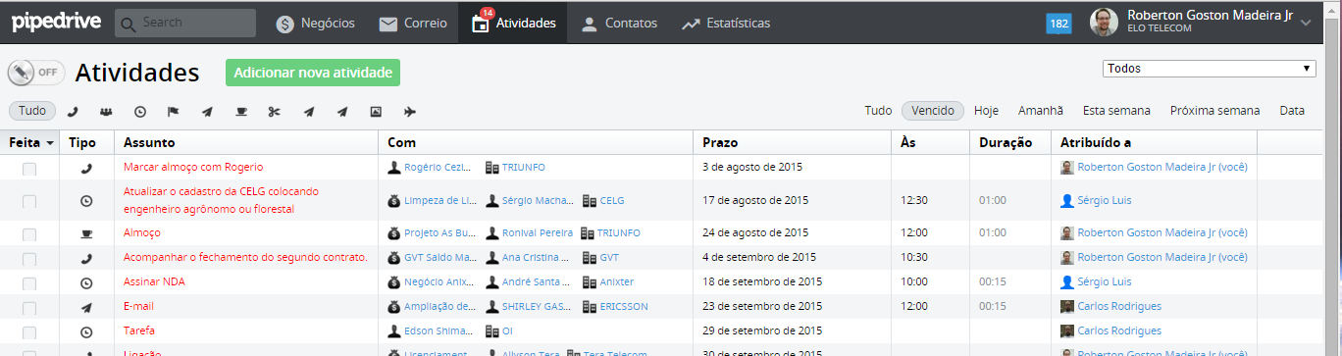

Em Contatos podemos ver os registros de clientes, parceiros e colaboradores por empresa. Ao acessar o registro de uma empresa podemos ver todos os negócios e pessoas associadas a esta empresas. Ao acessar o registro de uma pessoa também é possível ver a empresa associada e os negócios associados a esta pessoa. Ainda é possível agendar atividades e adicionar informações sobre o contato ou a empresa.

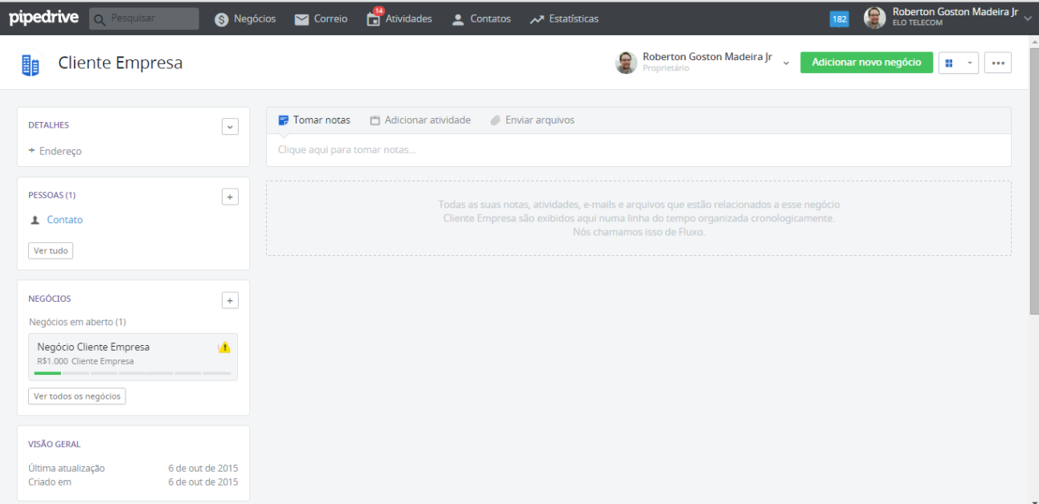

Ao ganhar uma proposta deve-se abrir a proposta e registrar em “Ganho” no canto superior direito. Ao perder uma proposta também deve-se registrar clicando em “Perdida”, selecionar no menu o motivo da perda e fazer um breve descritivo do ocorrido.

Em “Estatística” podem ser visualizados diversas estatísticas de vendas como dados de tarefas e propostas por colaborador e por períodos específicos. É possível ver a evolução dos negócios por etapas.

2. REGISTRO CONTATOS DIVERSOS COM CLIENTES

Como citato acima, todos os contatos com clientes devem ser registrados.

Ao tratar de um negócio específico devemos registrar o contato sempre dentro do mesmo negócio. Dessa forma, já vamos ligar esse registro à pessoa, ao negócio e a empresa cliente. Sempre deve ser adicionado ao campo dos contatos todos os envolvidos na conversa.

Ao tratar um negócio que envolve duas empresas, devemos fazer o registro duas vezes. Um dentro do negócio, da mesma forma anterior e a segunda vez na pessoa de contato da segunda empresa.